Opis pracy plastycznej
zgłoszonej do konkursu (dołączony do pracy)
Imię, nazwisko i wiek autora:
..................................................................................
Imię i nazwisko postaci przedstawionej w pracy: ..................................................................................
placówka:
nazwa: ..................................................................................
adres:
..................................................................................
nauczyciel – opiekun:
................................................................................

Opis pracy plastycznej
zgłoszonej do konkursu (dołączony do pracy)
Imię, nazwisko i wiek autora:
...................................................................................
Imię i nazwisko postaci przedstawionej w pracy: ..................................................................................
placówka:
nazwa: ...................................................................................
adres:
...................................................................................
nauczyciel - opiekun:
...................................................................................

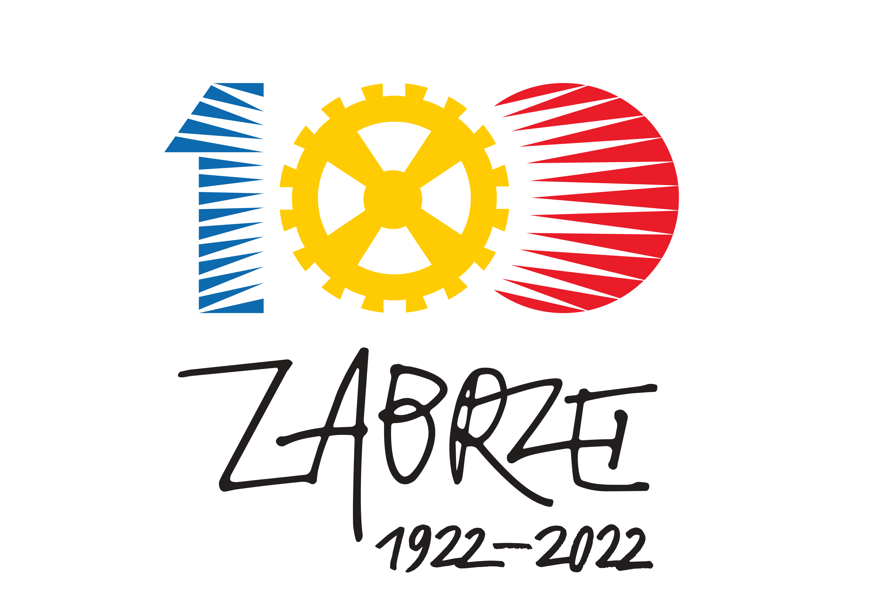
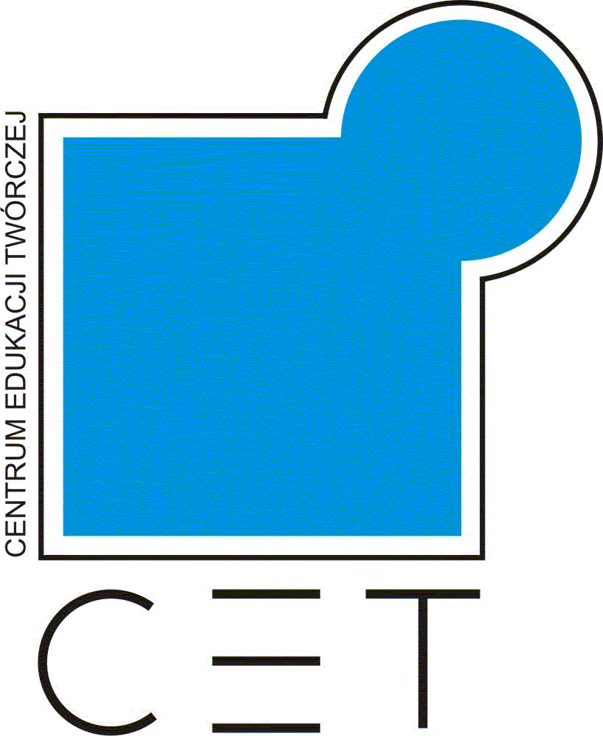
Partnerzy:
Urząd Miejski w Zabrzu
Miejska Biblioteka Publiczna w Zabrzu
Organizator:
Ognisko Pracy Pozaszkolnej nr 4 w Zabrzu „Centrum Edukacji Twórczej”

Partnerzy:
Urząd Miejski w Zabrzu
Muzeum Miejskie w Rudzie Śląskiej
Miejska Biblioteka Publiczna w Zabrzu

XVII Konkurs

„Karykatura Ślązaka
i Ślązaczki”

konkurs plastyczny

Zabrze

wrzesień – grudzień 2022

